1.Obtener el listado de los nombres y correos de los usuarios

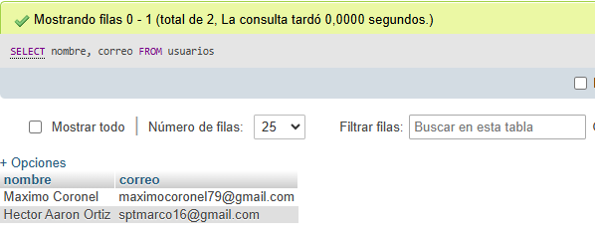2.Obtener el listado de usuarios que tienen la membresía free

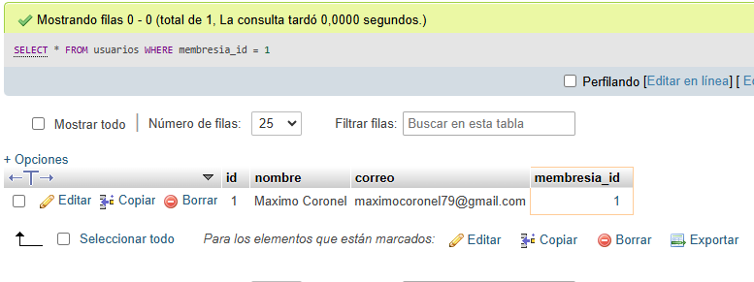

3.Obtener el listado de nombres de los artistas

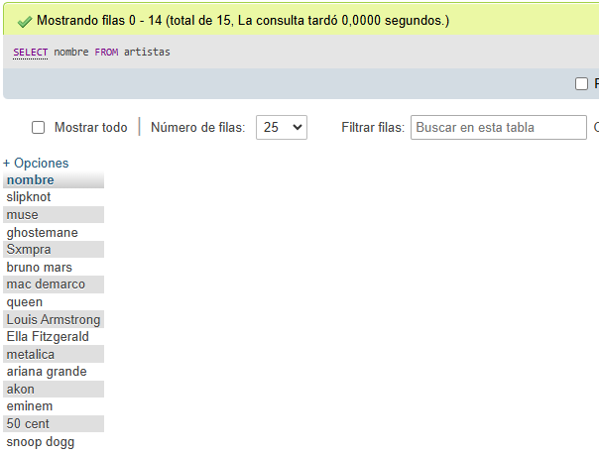

4-Obtener listado de artistas que su nombre comience con la letra “A”

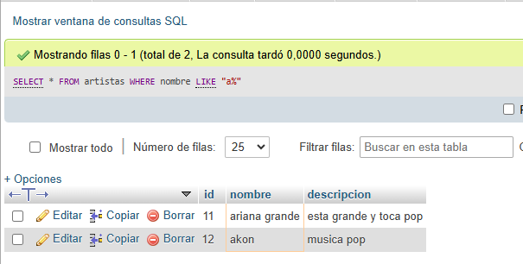

5-Obtener el listado de membresías que su costo sea mayor a 100 pesos

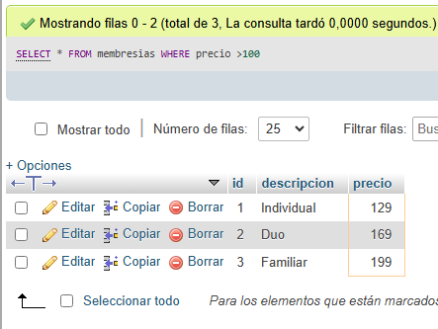

6-Obtener listado de playlist que tengan mas de 3 canciones

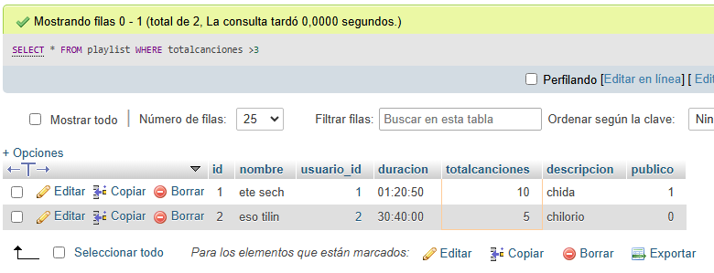

7-Obtener listado de canciones del año

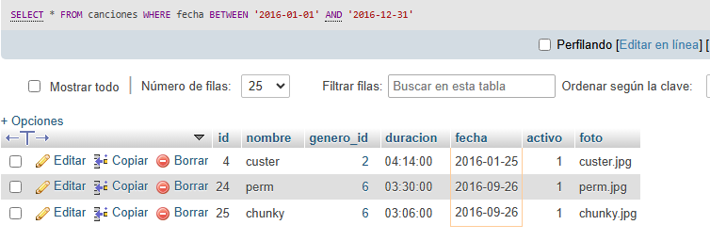

8-Obtener listado del nombre de la canción y nombre del genero que pertenece

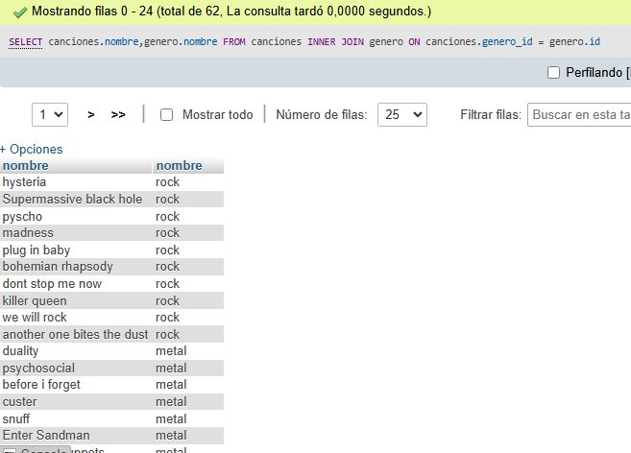

9-Obtener listado del nombre del usuario y nombre de la membresía que tiene

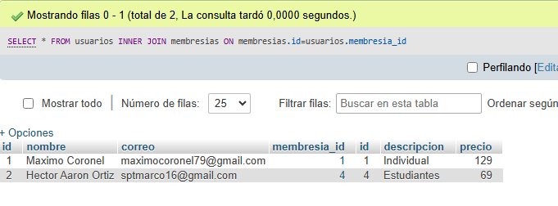

10-Obtener el listado del nombre del playlist y el nombre usuario que la creo

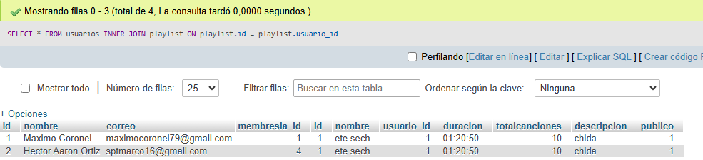

11- obtener el listado de playlist que fueron creados por usuarios membresías “free”

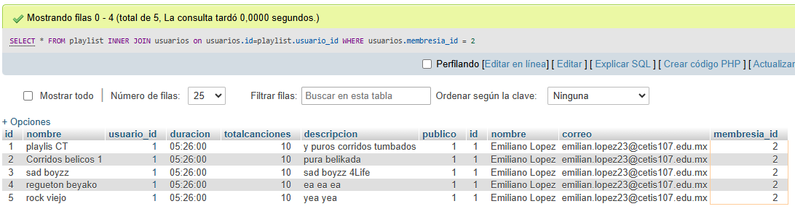

12-Obterner el nombre del usuario y el nombre de las canciones favotiras

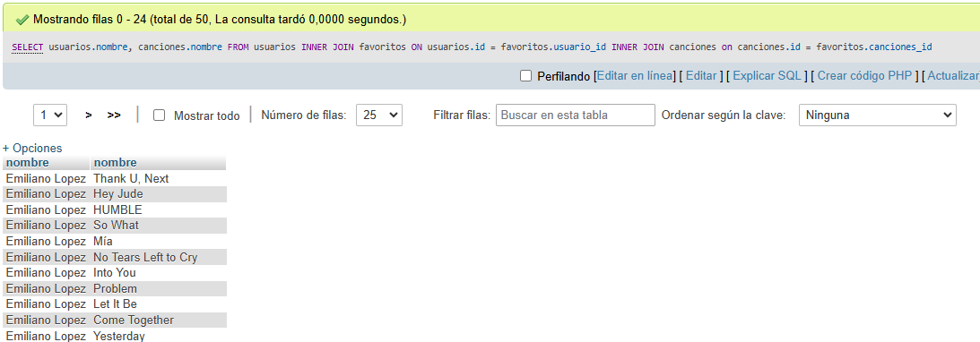

13-obtener listado del nombre del playlist las canciones que tienen y el nombre del usuario que lo creo.

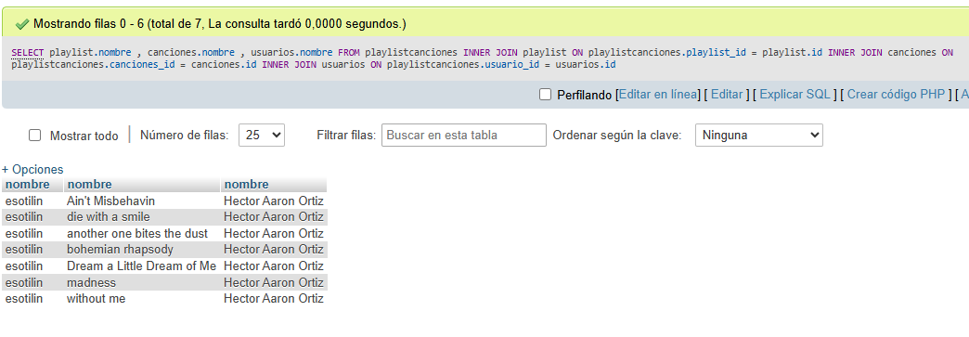

14-obtener listado de los artistas y el nombre de las canciones que tiene.

